АДМИНИСТРАЦИЯ
МУНИЦИПАЛЬНОГО ОБРАЗОВАНИЯ
БЕЛЯЕВСКИЙ СЕЛЬСОВЕТ
БЕЛЯЕВСКОГО РАЙОНА ОРЕНБУРГСКОЙ ОБЛАСТИ
ПОСТАНОВЛЕНИЕ

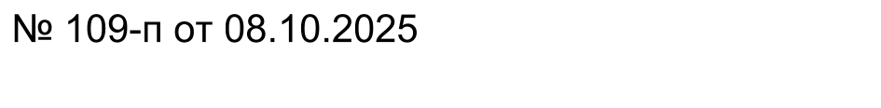

О внесении изменений в постановление администрации муниципального образования Беляевский сельсовет от 30.11.2023 № 142-п «О присвоении кадастрового номера»

1. Внести следующие изменения в постановление администрации муниципального образования Беляевский сельсовет Беляевского района Оренбургской области от 30.11.2023 № 142-п «О присвоении кадастрового номера»:
п/п | Адрес | Кадастровый номер
5 | Российская Федерация, Оренбургская область, муниципальный район Беляевский, сельское поселение Беляевский сельсовет, село Беляевка, улица Южная, дом39 квартира16 | 56:06:0201021:360
36 | Российская Федерация, Оренбургская область, муниципальный район Беляевский, сельское поселение Беляевский сельсовет, село Беляевка, улица Банковская, дом47 квартира1 | 56:06:0201022:295
37 | Российская Федерация, Оренбургская область, муниципальный район Беляевский, сельское поселение Беляевский сельсовет, село Беляевка, улица Банковская, дом47 квартира10 | 56:06:0201022:300
41 | Российская Федерация, Оренбургская область, муниципальный район Беляевский, сельское поселение Беляевский сельсовет, село Беляевка, улица Южная, дом39 квартира15 | 56:06:0201021:361

2. Контроль за исполнением настоящего постановления оставляю за собой.
3. Постановление вступает в силу после его подписания.

Глава муниципального образования М.Х. Елешев
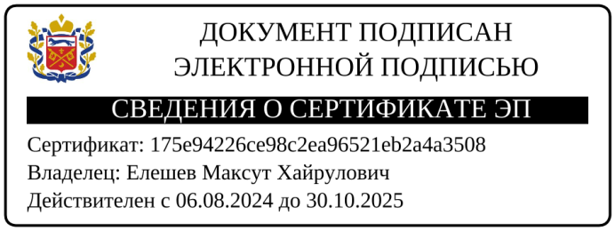

Разослано: администрации района, прокурору района, в дело.

